DOCUMENTACIÓN
WEB CORTADURA

1.Estructura del proyecto
El proyecto esta compuesto por la carpeta principal, donde podemos encontrar los index, ya sean el HTML y el CCS, ademas las vemos las subcarpetas donde podemos encontrar las diferentes entradas donde están ubicadas las distintas entradas de la web.
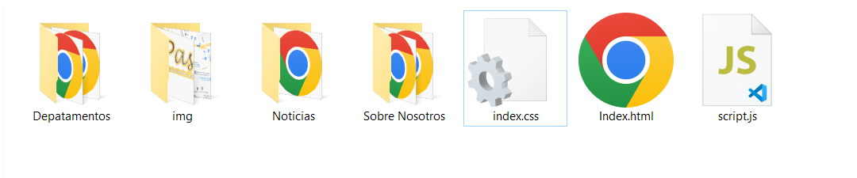
Departamentos---> En esta carpeta están ubicadas todas las paginas referidas a los departamentos
img----> En esta carpeta podemos encontrar todas las imágenes que componen

Noticias---> En esta carpeta se ubicaran todas las noticias e información que no sea de departamentos.

Sobre Nosotros---> Aquí se encuentran entradas tales como la información de contacto o el equipo directivo entre otras

index.css---> Este es el archivo que le da el diseño al html.
Index.html----> Es la pagina de inicio de la web
Script.js----> Es el archivo que le da funciones a la web, actualmente solo sirve para poder pasar imágenes en el Carrusel .

2.Código del Index

La página principal esta compuesta por un header (Lo hemos construido como un nav), un carrusel de imágenes, logos importantes, todo el contenido de noticias y un footer.

Header---> En esta parte del código creamos la barra de navegación superior de la página, desde aquí podremos dirigirnos a las diferentes entradas

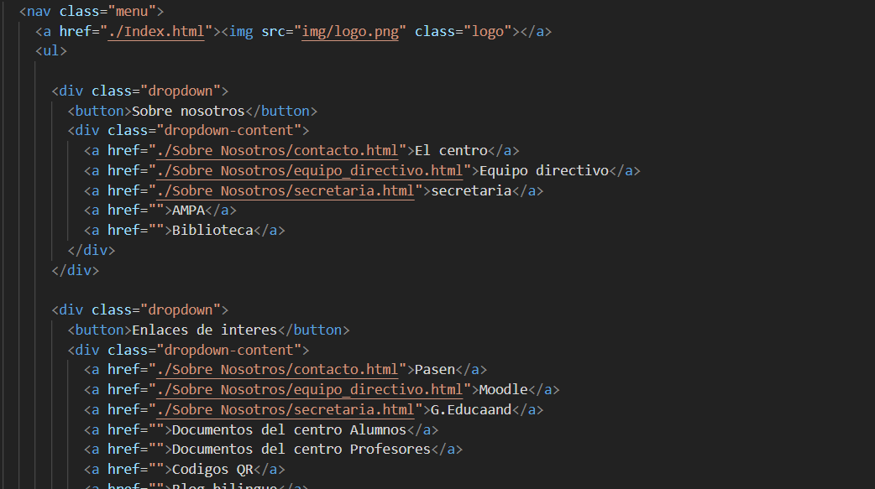
Como vemos en la imagen cada entrada del menú esta también compuesta por unos submenus, si quisiéramos añadir algún submenú solo deberíamos copiar y pegar un <a> (Los enlaces en html) uno debajo de otro según el numero que queramos. Si por lo que sea queremos añadir otra entrada mas para el nav, solo debemos copiar el div completo, asegurándonos de incluir también el class=”dropdown”
Tambien como podemos observar, algunas entradas no disponen de enlace, para añadirlos los colocaremos en las comillas del href, en esa parte pondremos la dirección de la web o la ubicación de nuestro html.
(Ejemplo: ./Sobre Nosotros/Secretaria.html)

Carrusel---> Esta es la parte mas dinámica de la pagina, ya que es un carrusel de imágenes que podrán incluir alguna información relevante o noticia, aunque para ver como funciona debemos meternos también en el archivo index.js que es donde cargamos las imágenes y damos la funcionalidad de movimiento.

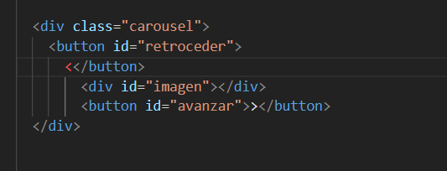
Esta es la parte del HTML donde cargamos el carrusel de imágenes, definimos los botones de avanece y retroceso (< y >) y donde será ubicada la imagen.

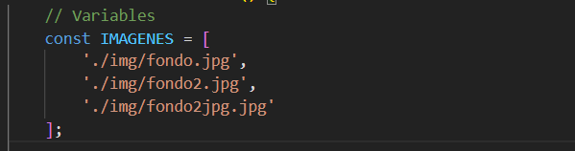
Esta es la única parte del index.js que nos interesa, ya que es aquí donde deberemos añadir el enlace a las imágenes que se verán en el carrusel

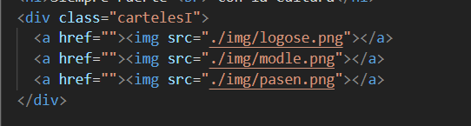
Logos de interés ---> Aqui encontraremos los logos de mayor interés para el usuario de la página, tales como séneneca, pasaen o modle
Si quisiéramos añadir alguno mas solo debemos copiar y pegar culaquiera de ellos y editarlos a nuestro gusto

Logos de no tanto interés---> Mas abajo podemos encontrar otra lista de logos igual que la anterior, solo que aquí se encuentran logos que no suelen ser lo que buscan el usuario o aquellos que el centro esta obligado a poner. Por ello estan ubicados a un lado de la web, donde no sean tan llamativos
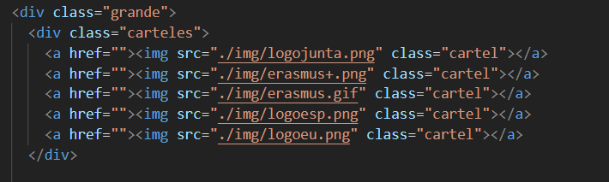
Para añadir alguno mas a estos enlaces es de la misma manera que el anterior

Noticias--->En esta parte de la pagina principal es donde se encontraran las ultimas noticias relacionadas con el centro.

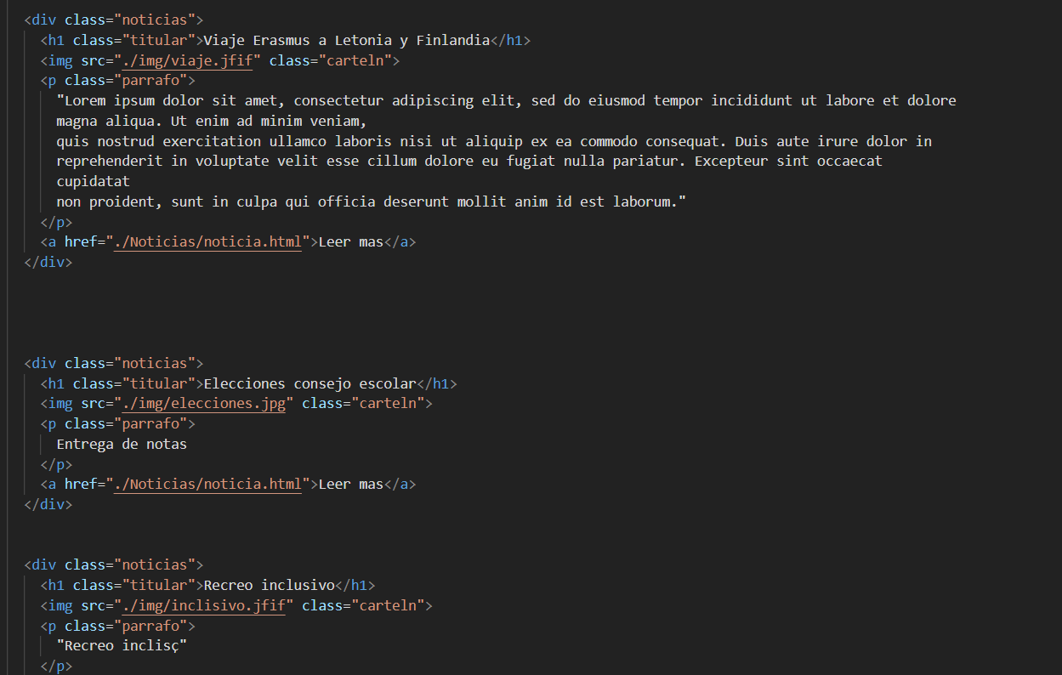
Como podemos observar estas están compuestas por un titular, una imagen, un pequeño texto y un enlace hacia la noticia completa. Si quisiéramos crear otra noticia sin complicarnos solo deberíamos copiar uno de los div con class=noticias y editar las partes a nuestro parecer.

Footer----> Aquí podemos encontrar la información de contacto del centro y ademas es el cierre de pagina. (Este y el header se repiten en todas las paginas que se creen)
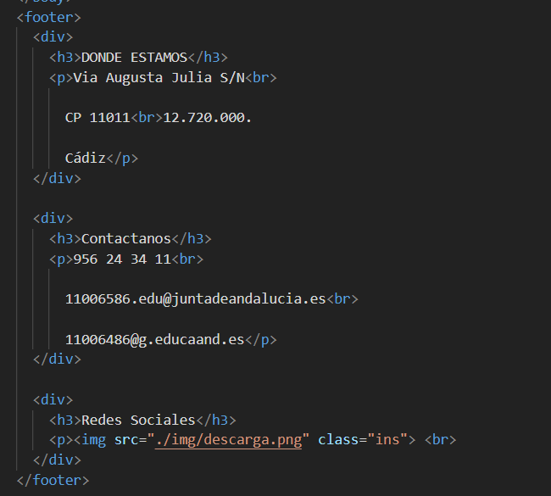

3.Código de los departamentos
A falta de información de que se quería aquí, se ha creado una plantilla compuesta por un título para el nombre del departamento, y a continuación de este las entradas para las novedades de cada uno, estas a su vez están compuestas por un titular, el texto de la misma y una parte para añadir una imagen si es necesario.
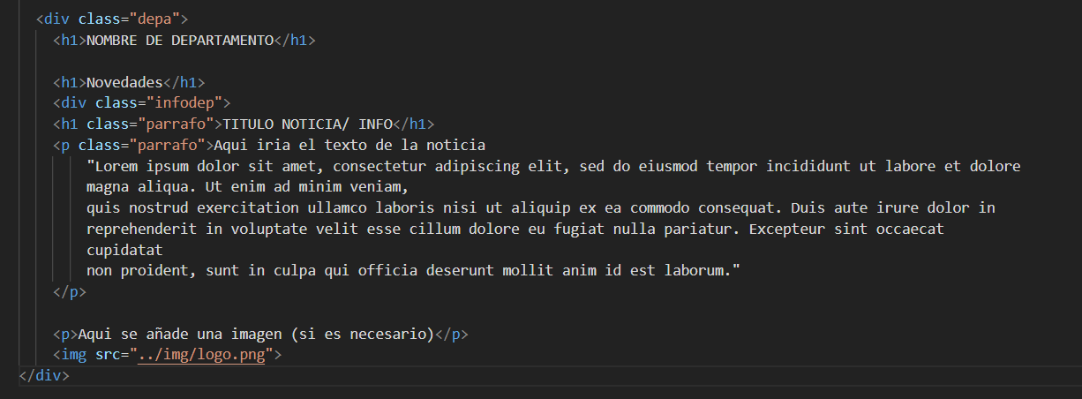
Cuando queramos añadir otra novedad solo debemos copiar y pegar el div con class infodep y editarlo a nuestro gusto

4.Código Sobre Nosotros
Estas páginas son completamente de información, pero si hiciese falta actualizarla se haría de la misma manera que las anteriores.

